Les Grands Dignitaires
De la Confrérie de la Fouasse du Vignoble Nantais
Seront honorés
De votre présence à notre 11ème Chapitre
Programme
9 h Accueil des Confrères et Confréries amies
Autour d’un buffet au Château de Rochefort
Rue de la Garenne 44690 La Haye Fouassière
10 h Visite et histoire du Château commenté par le propriétaire
Guillaume de Rosnay

11 h 30 Intronisation du 11ème Chapitre

13 h Repas Gastronomique à l’Espace Bellevue à
La Haye Fouassière

Menu
Préparé par
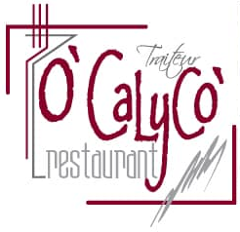
Amuses bouches
Cassolette de St Jacques
Sur son lit de poireaux
Filet de sandre au beurre blanc
Mille feuille de légumes

Grenadin de veau
Et sa garniture de sous-bois

Délice mangue framboise sur son lit de panacotta

Café

